All’Uff.Tecnico
dell’IIS “Rosselli”
Aprilia

Oggetto: Richiesta accesso alla rete WI-FI

Io sottoscritto__________________________docente di _________________ presso codesto Istituto con contratto a TD TI
C H I E D O

di poter accedere con proprio dispositivo alla rete didattica WI-FI, per l’espletamento degli obblighi del Registro Elettronico, e fornisco il MAC ADDRESS del mio dispositivo per l’autenticazione in rete.
DISPOSITIVO  (smartphone, tablet, notebook, netbook, ecc.) | MAC ADDRESS*
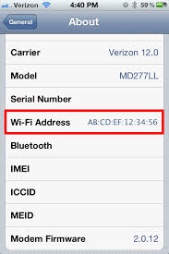
*una cifra per ogni casella
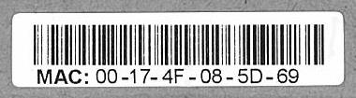

Aprilia, ……………………………. ……….. In fede

